Lenguaje de marcas. HTML.
Actividades del guion 3.

Actividad 10: Etiquetas de texto 2
Actividad 11: Listas ordenadas y no ordenadas 3
Actividad 12: Crear una tabla básica 5
Actividad 13: Crear tablas 6

Alumno/a: Rodrigo Sanagustín Sánchez
Curso: 2026/27
Grupo: 1ºDAW

Actividad 10: Etiquetas de texto

10.1. Utiliza etiquetas de texto
A partir del texto base del documento act10_1.txt, introduce etiquetas de texto para que el resultado sea similar al de la imagen.

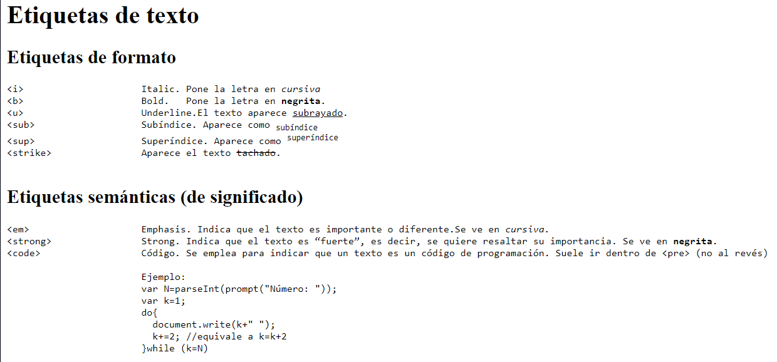

Emplea las etiquetas: <h1>, <h2>, <i>, <b>, <u>, <sub>, <sup>, <strike>, <em>, <strong>, <pre> y <code>
No utilices <p> ni <br>

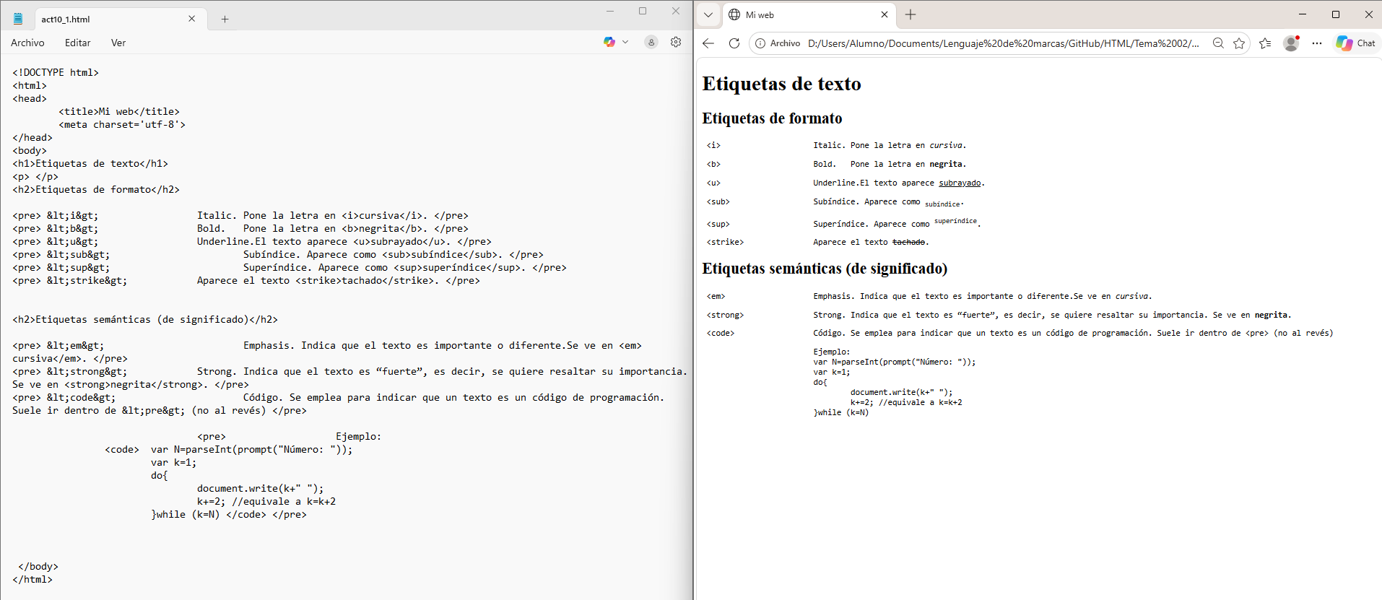

Actividad 11: Listas ordenadas y no ordenadas

11.1. Estructurar una receta
A partir del texto base del documento act11_1.txt, introduce etiquetas de listas para que el resultado sea similar al de la imagen. Emplea también etiquetas de párrafo y encabezados, si es necesario.
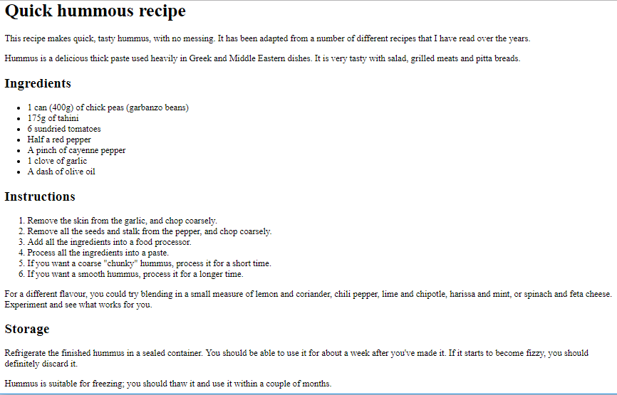

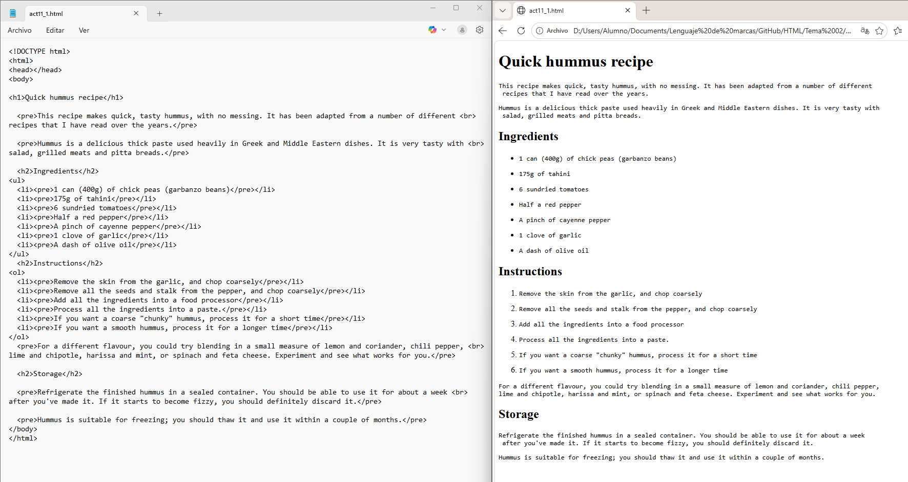

11.2. Listas anidadas
Realiza los cambios necesarios en el apartado anterior, para que el apartado “Instructions” quede como en la siguiente imagen (lo demás no es necesario modificarlo).
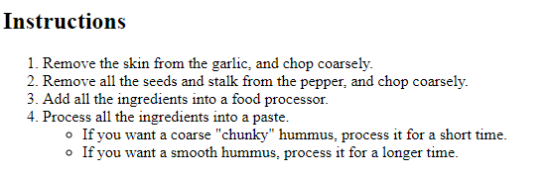

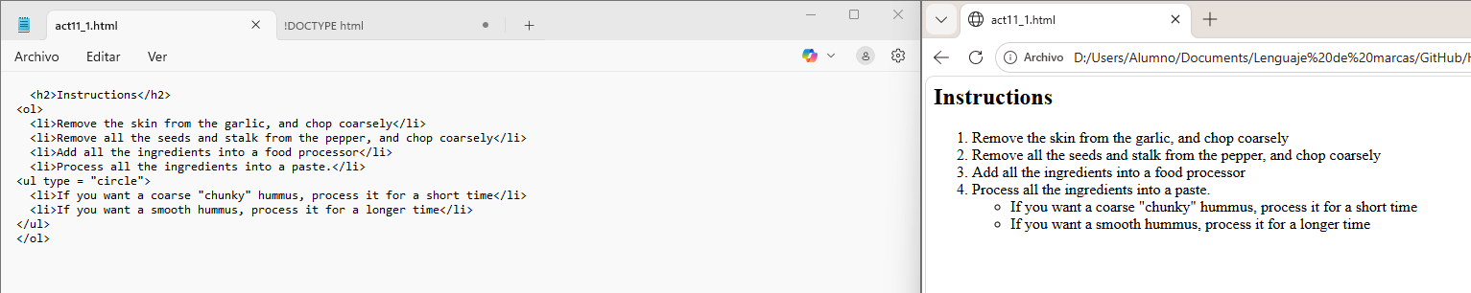

11.3. Uso de atributos en una lista ordenada
Usando como base el fichero act11_3.txt crea la siguiente lista
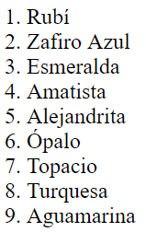

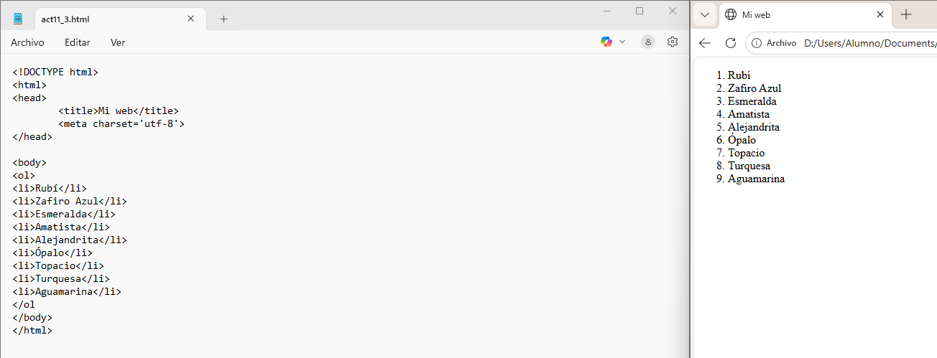

Modifícala mediante atributos para que aparezca de esta forma:
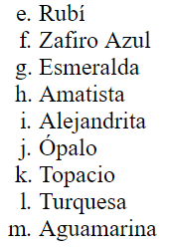

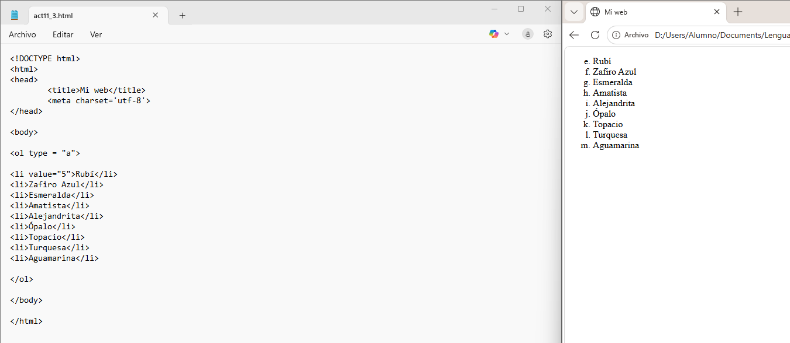

11.4. Uso de atributos en listas
Usando como base el fichero act11_4.txt crea la siguiente lista
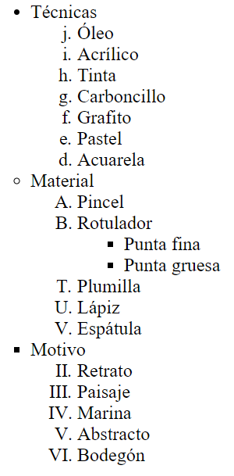

Actividad 12: Crear una tabla básica

12.1. Crear una tabla básica
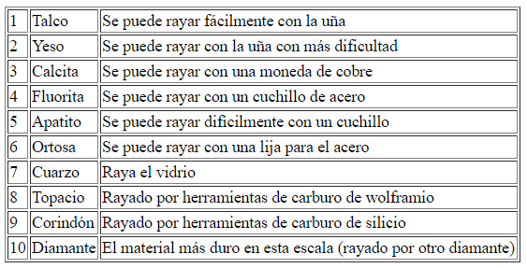
Modifica el documento act12_1.txt creando una tabla con la siguiente apariencia:

12.2. Añadir una cabecera
Añade una cabecera con las etiquetas <th> al documento anterior. Busca, en la tabla de nombres de colores proporcionada en la presentación HTML parte 3, un nombre de color similar al de la siguiente imagen.
Guarda este archivo para la siguiente actividad.
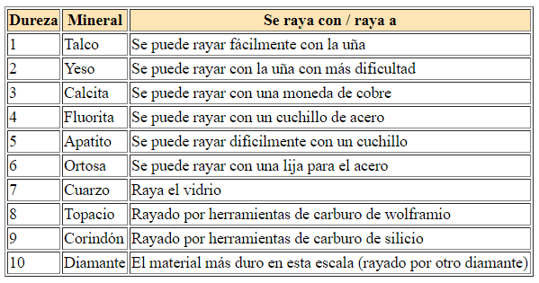

Actividad 13: Crear tablas

13.1. Añadir una descripción de tabla
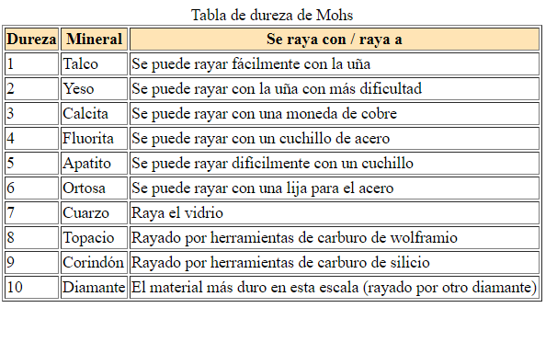
Utiliza la tabla de la actividad 12.2. Modifícala para incluir una descripción de tabla con <caption>.

13.2. Añadir filas expandidas (rowspan)
Añade a la tabla anterior una columna inicial (Escala) con el siguiente aspecto:
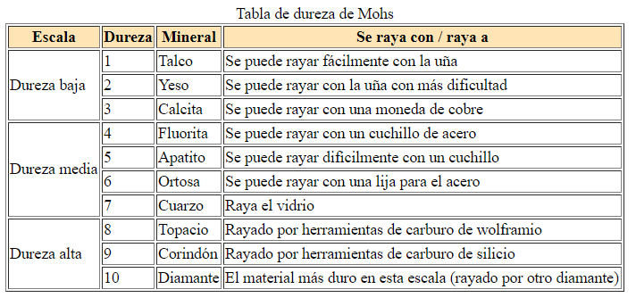

13.3 Dar color a columnas
Utiliza <colgroup>, <col> y bgcolor para colorear algunas columnas.
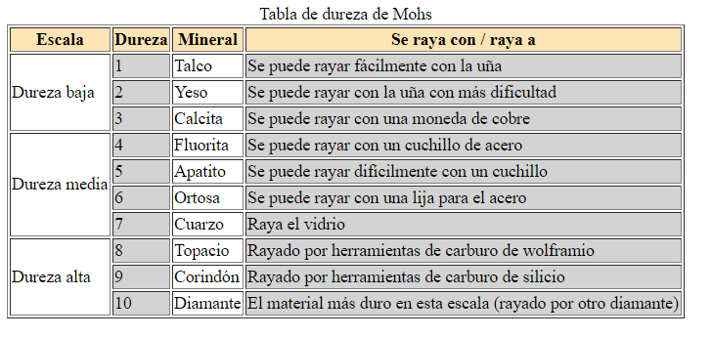

13.4 Filas expandidas completamente (colspan)
Modifica el apartado anterior para conseguir la siguiente tabla.

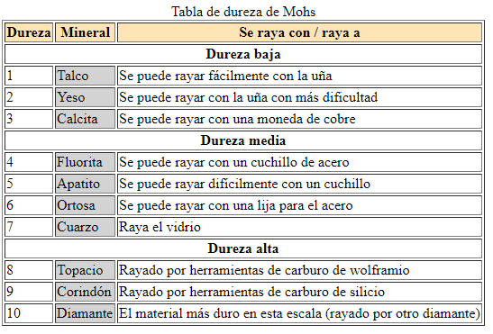

13.5 Dar formato a la tabla
Abre el fichero act13_5.txt en un navegador (cambia el formato a html).
Pulsa la opción del navegador “imprimir” y comprueba, en la vista previa de impresión, que la tabla ocupa dos páginas, y la forma en que se va a imprimir.

Añade estructura a la tabla con las etiquetas <thead>, <tbody> y <tfoot>.

Comprueba cómo se visualiza la tabla en el navegador (no debe haber diferencias).

Pulsa de nuevo la opción imprimir y comprueba, en la vista previa de impresión, que en cada página se imprime la cabecera y el pie.

Este es un ejemplo de cómo se imprimiría la tabla (vista previa de impresión):

